Атлетическая гимнастика. Занятие 06.11.2020 г.
Упражнения для развития гибкости.

Ход занятия:
1. Выполнение разминочных упражнений.
- наклоны головы влево, вправо, вперёд, назад.
- повороты головы влево и вправо.
- вращение в плечевом, локтевом суставе.
- повороты туловища влево и вправо, руки в стороны.
- наклоны туловища влево и вправо, руки скользят вдоль туловища.
- выпады вперёд на правую и левую ногу, руки в стороны.
- вращение в коленном суставе влево и вправо, руки на коленях.
- перекаты с пятки на носок.
2. Выполнение следующих упражнений: 1. Из положения сидя с согнутой ногой, потянуться за носком выпрямленной вперёд ноги, другой рукой прижать согнутое колено к полу.
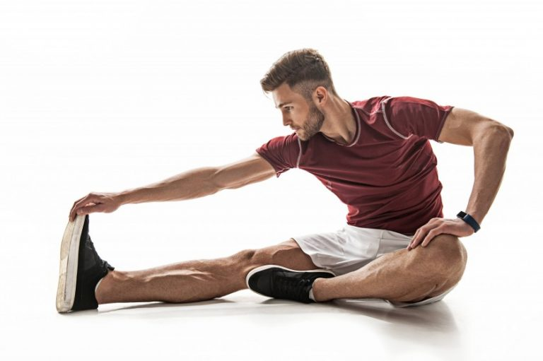
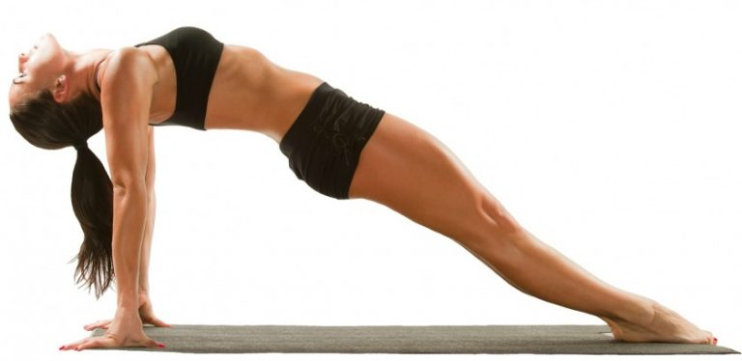

2. Из положения сидя, поднять таз вверх, голову закинуть назад, прогнуться в пояснице, потянуться.

3. Из положения сидя с выпрямленной назад ногой, поднять прямые руки вверх, прогнуться в пояснице, потянуться.
4. Из положения сидя, одна нога согнута в колене, другая прямая в сторону, наклониться в сторону прямой ноги, руки вверх, потянуться.

5. Упражнение «Планка». Упор стоя на предплечьях и носках, спина прямая.
6. Упражнение «Лодочка». Лёжа на животе, одновременно поднять вверх прямые руки и ноги, потянуться.

